REPORT
Mövzu: Sağlam Həyat Klinikası
Tələbə: Məmmədov Bəhram
Qrup: 699.24
Müəllim: Həsənli Xatirə
Tarix: 25.03.2026

LAYİHƏNİN ELEKTRON RESURSLARI
GitHub — Mənbə kodları:
https://github.com/Behram13/VEB-SAYT

Veb-sayt — Əsas səhifə:
https://veb-sayt-production.up.railway.app/

Administrator panelləri:
- Növbələrin idarə edilməsi: https://veb-sayt-production.up.railway.app/admin.html
- İstifadəçilərin idarə edilməsi: https://veb-sayt-production.up.railway.app/users-admin.html
- Təhlükəsizlik logları: https://veb-sayt-production.up.railway.app/logs-admin.html

Administrator girişi:
https://veb-sayt-production.up.railway.app/admin-login

1. GİRİŞ

Müasir dövrdə informasiya sistemlərinin təhlükəsizliyi, istifadəçi məlumatlarının qorunması və bulud texnologiyalarından səmərəli istifadə mühüm əhəmiyyət kəsb edir. İnformasiya təhlükəsizliyinin idarə edilməsi, kriptoqrafik mühafizə üsulları və bulud təhlükəsizliyi bu sahənin əsas istiqamətlərindəndir.

“İnformasiya təhlükəsizliyinin idarə edilməsi sistemləri”, “Kriptoqrafiyanın əsasları” və “Bulud təhlükəsizliyi” fənləri çərçivəsində hazırladığım bu layihənin mövzusu “Klinika Növbə Sistemi” adlanır. Layihənin əsas məqsədi istifadəçilərin təhlükəsiz qeydiyyatını, sistemə girişini, onlayn növbə götürməsini və həyata keçirilən əməliyyatların izlənilməsini təmin etməkdir.

Layihədə HTML, CSS, JavaScript, Node.js, Express.js və PostgreSQL texnologiyalarından istifadə edilmişdir. İstifadəçi təhlükəsizliyini artırmaq üçün FİN kod vasitəsilə autentifikasiya, bcrypt alqoritmi ilə parolların hashlənməsi, güclü parol tələbləri və beş uğursuz giriş cəhdindən sonra hesabın müvəqqəti bloklanması mexanizmləri tətbiq edilmişdir.

Bundan əlavə, istifadəçilərin fəaliyyətini izləmək üçün Security Logs paneli, qeydiyyatdan keçən istifadəçilər və növbələr üçün ayrıca administrator panelləri hazırlanmışdır. Layihə GitHub platformasına yüklənmiş və Railway bulud xidmətində PostgreSQL verilənlər bazası ilə əlaqələndirilərək internet üzərindən istifadəyə verilmişdir.

Nəticədə, bu layihə informasiya təhlükəsizliyinin idarə olunması, kriptoqrafik mühafizə və bulud texnologiyalarının vahid sistemdə praktik tətbiqini nümayiş etdirir.

2. İSTİFADƏ OLUNAN TEXNOLOGİYALAR

“Sağlam Həyat Klinikası” layihəsinin hazırlanmasında frontend, backend, verilənlər bazası, kriptoqrafik mühafizə və bulud texnologiyalarından istifadə edilmişdir. Seçilmiş texnologiyalar veb tətbiqin funksional işləməsini, istifadəçi məlumatlarının idarə edilməsini və təhlükəsizlik mexanizmlərinin tətbiqini təmin edir.

HTML (HyperText Markup Language) — veb-saytın strukturunun qurulması üçün istifadə edilmişdir. HTML vasitəsilə əsas səhifə, həkimlər bölməsi, qeydiyyat və giriş pəncərələri, onlayn növbə forması və administrator panelləri hazırlanmışdır.

CSS (Cascading Style Sheets) — saytın dizaynını formalaşdırmaq üçün tətbiq edilmişdir. Səhifələrin rəngləri, düymələri, cədvəlləri, giriş pəncərələri və müxtəlif ekran ölçülərinə uyğun görünüş CSS vasitəsilə tənzimlənmişdir.

JavaScript — istifadəçi əməliyyatlarının idarə edilməsi, məlumatların yoxlanılması və serverə HTTP sorğularının göndərilməsi üçün istifadə edilmişdir. Login, register, parol dəyişmə və növbə götürmə funksiyaları JavaScript vasitəsilə idarə olunur.

Node.js və Express.js — layihənin backend hissəsinin yaradılması üçün istifadə edilmişdir. Server istifadəçi sorğularını qəbul edir, autentifikasiya prosesini həyata keçirir və PostgreSQL verilənlər bazası ilə məlumat mübadiləsini təmin edir.

PostgreSQL və pgAdmin — istifadəçi hesablarının, növbələrin və təhlükəsizlik loglarının saxlanılması və idarə edilməsi üçün istifadə edilmişdir. Verilənlər bazasında users, appointments və security_logs cədvəlləri yaradılmışdır.

bcrypt — istifadəçi parollarının təhlükəsiz saxlanılması üçün tətbiq edilmişdir. Parollar bazada açıq formada deyil, salt tətbiq edilmiş hash qiymətləri şəklində saxlanılır.

GitHub — layihənin mənbə kodlarının saxlanılması və dəyişikliklərin idarə olunması üçün istifadə edilmişdir.

Railway — layihənin bulud mühitinə yerləşdirilməsi üçün seçilmişdir. Node.js serveri və PostgreSQL verilənlər bazası Railway üzərində yerləşdirilərək internet vasitəsilə əlçatan edilmişdir.
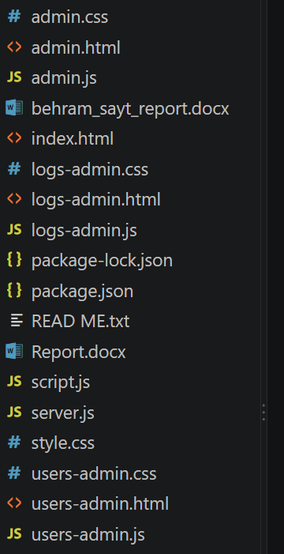
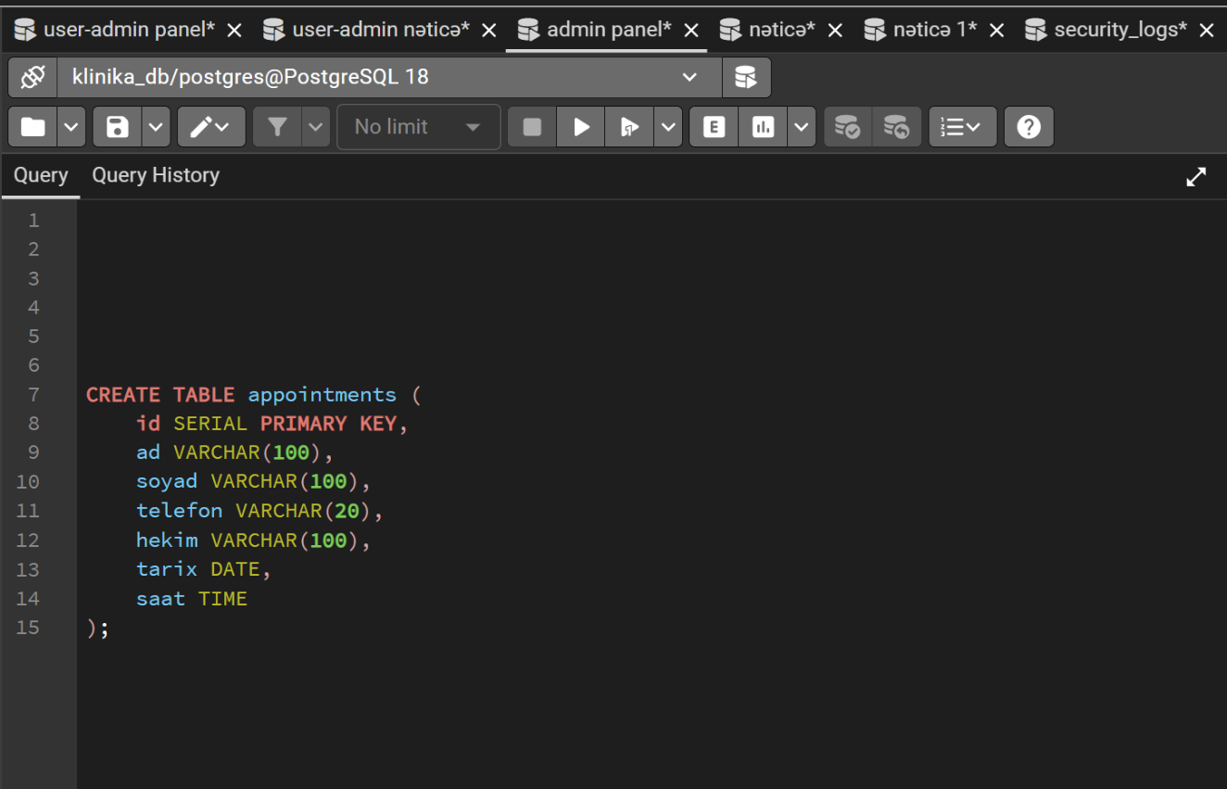
PostgreSQL verilənlər bazasında appointments cədvəlinin SQL vasitəsilə yaradılması.
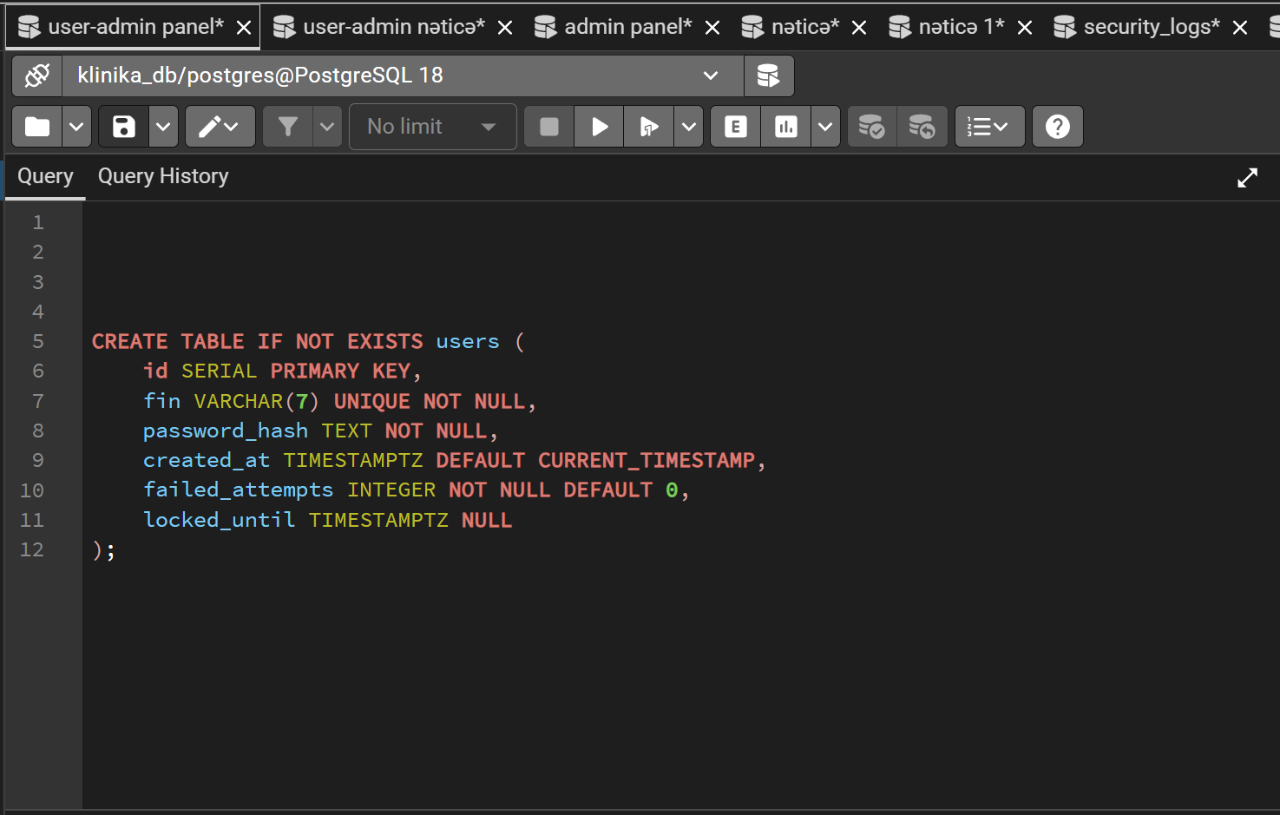
PostgreSQL-də istifadəçi məlumatlarının, hashlənmiş parolların və hesab bloklanmalarının saxlanılması üçün users cədvəlinin yaradılması.
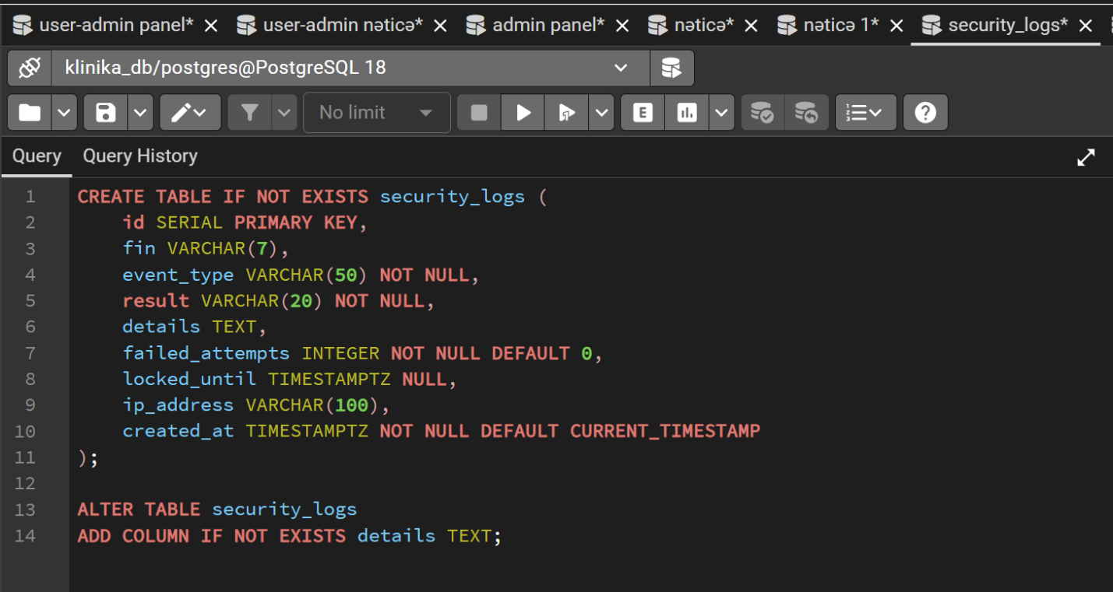
PostgreSQL-də istifadəçi fəaliyyətlərinin, giriş cəhdlərinin və təhlükəsizlik hadisələrinin qeydiyyatı üçün security_logs cədvəlinin yaradılması.

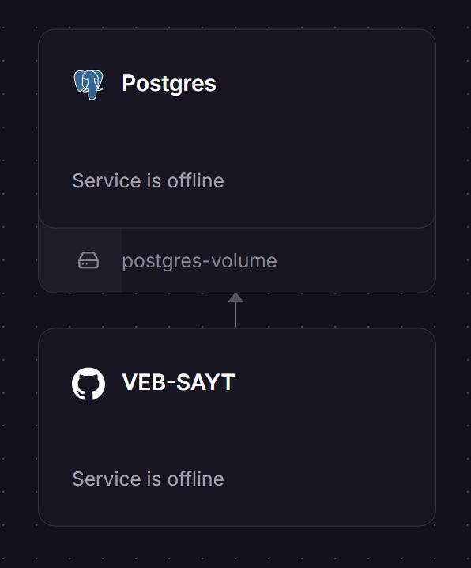

Railway bulud platformasında Node.js serverinin və PostgreSQL verilənlər bazasının arxitekturası.

3. Frontend hissəsinin hazırlanması
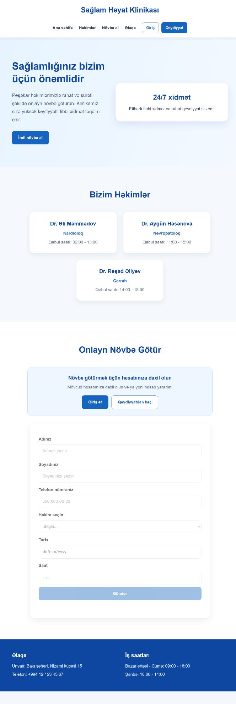
“Sağlam Həyat Klinikası” layihəsinin frontend hissəsi HTML, CSS və JavaScript texnologiyalarından istifadə edilərək hazırlanmışdır. Əsas məqsəd istifadəçilərin rahat istifadə edə biləcəyi, funksional və müasir dizayna malik veb interfeysin yaradılmasıdır.

index.html faylında saytın əsas strukturu qurulmuşdur. Burada klinikanın adı, naviqasiya menyusu, həkimlər haqqında məlumatlar, onlayn növbə forması, giriş və qeydiyyat pəncərələri yerləşdirilmişdir. İstifadəçi sayta daxil olduqda klinika haqqında məlumat əldə edə və müvafiq bölmələrə keçə bilir.

style.css faylı vasitəsilə saytın vizual görünüşü hazırlanmışdır. Mavi və ağ rənglərdən istifadə edilərək klinikanın mövzusuna uyğun dizayn yaradılmış, düymələr, məlumat kartları, formalar və modal pəncərələr tərtib edilmişdir. Eyni zamanda müxtəlif ekran ölçülərinə uyğunlaşma üçün CSS media sorğularından istifadə olunmuşdur.

script.js faylında isə saytın interaktiv funksiyaları həyata keçirilmişdir. JavaScript vasitəsilə giriş və qeydiyyat pəncərələrinin açılması, istifadəçi məlumatlarının yoxlanılması, parolun göstərilib-gizlədilməsi, serverə sorğuların göndərilməsi və növbə formasının idarə edilməsi təmin edilmişdir.

Frontend ilə backend arasında əlaqə fetch() funksiyası vasitəsilə qurulmuşdur. İstifadəçinin daxil etdiyi məlumatlar JSON formatında Node.js serverinə göndərilir və serverdən alınan nəticələr veb-səhifədə göstərilir.

4. BACKEND HİSSƏSİNİN HAZIRLANMASI
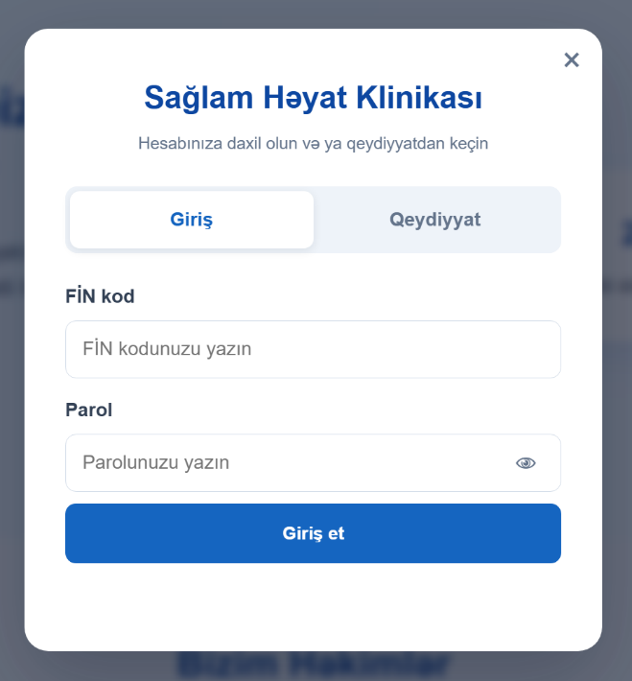
“Sağlam Həyat Klinikası” layihəsinin backend hissəsi Node.js və Express.js texnologiyaları əsasında hazırlanmışdır. Backend sistemin əsas funksiyalarını idarə edir, istifadəçi sorğularını emal edir və PostgreSQL verilənlər bazası ilə əlaqəni təmin edir.

Layihənin əsas server kodları server.js faylında yerləşdirilmişdir. Serverin yaradılması üçün Express.js kitabxanasından, PostgreSQL bağlantısı üçün pg modulundan, parolların hashlənməsi üçün bcrypt kitabxanasından istifadə edilmişdir.

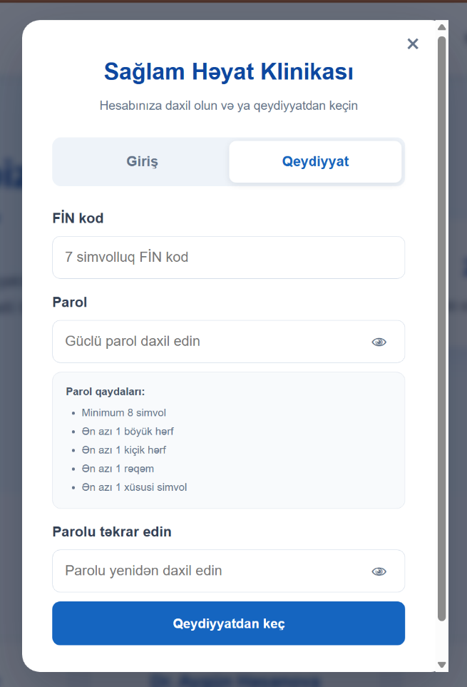
İstifadəçilər veb-saytda qeydiyyatdan keçdikdə və ya hesaba daxil olduqda məlumatlar HTTP sorğuları vasitəsilə serverə göndərilir. Server daxil edilmiş məlumatları yoxlayır, parolların doğruluğunu təsdiqləyir və nəticəni JSON formatında brauzerə qaytarır.

REST API mexanizmi vasitəsilə qeydiyyat, giriş, çıxış, parol dəyişmə, növbə yaratma və administrator əməliyyatları həyata keçirilir. Bu məqsədlə /register, /login, /logout, /change-password, /novbe və digər API endpoint-ləri yaradılmışdır.

Sistemdə istifadəçi sessiyalarının idarə olunması üçün express-session və connect-pg-simple paketlərindən istifadə edilmişdir. Sessiya məlumatlarının PostgreSQL-də saxlanılması istifadəçi girişlərinin server tərəfindən yoxlanılmasına imkan verir.

Təhlükəsizliyi artırmaq məqsədilə istifadəçi və administrator səlahiyyətləri ayrılmışdır. Administrator panellərinə və onların API endpoint-lərinə giriş yalnız administrator autentifikasiyasından sonra mümkün olacaq şəkildə qurulmuşdur.

Layihənin ilkin versiyası lokal mühitdə localhost:3000 ünvanında işləmiş, sonrakı mərhələdə isə Railway bulud platformasına uyğunlaşdırılmışdır. Bulud mühitində serverin portu process.env.PORT, PostgreSQL bağlantısı isə process.env.DATABASE_URL vasitəsilə müəyyən edilmişdir.

5. İSTİFADƏÇİ QEYDİYYATI, AUTENTİFİKASİYA VƏ PAROL TƏHLÜKƏSİZLİYİ

“Sağlam Həyat Klinikası” layihəsində istifadəçilərin şəxsi hesablarının yaradılması və təhlükəsiz girişinin təmin edilməsi üçün qeydiyyat və autentifikasiya sistemi hazırlanmışdır. Qeydiyyatdan keçməmiş istifadəçilərin növbə götürməsinin qarşısını almaq məqsədilə giriş yoxlaması tətbiq edilmişdir.

Qeydiyyat sistemi: İstifadəçi FİN kodunu, parolunu və parolun təkrarını daxil edərək hesab yaradır. Sistemdə parolun minimum 8 simvoldan ibarət olması, böyük və kiçik hərf, rəqəm və xüsusi simvol ehtiva etməsi tələb olunur. Daxil edilən məlumatlar server tərəfindən yoxlanıldıqdan sonra istifadəçi hesabı PostgreSQL verilənlər bazasında yaradılır.

Parolların hashlənməsi: İstifadəçi parollarının təhlükəsiz saxlanılması üçün bcrypt alqoritmi tətbiq edilmişdir. Qeydiyyat zamanı parol bcrypt vasitəsilə hash formasına çevrilir və users cədvəlinin password_hash sütununda saxlanılır. Bu üsul parolların verilənlər bazasında açıq mətn kimi saxlanılmasının qarşısını alır.

Giriş sistemi: İstifadəçi sistemə FİN kod və parol vasitəsilə daxil olur. Server daxil edilmiş parolu bazada saxlanılan bcrypt hash ilə müqayisə edir. Məlumatlar düzgün olduqda istifadəçi üçün sessiya yaradılır və növbə götürmək funksiyasına giriş təmin edilir.

Uğursuz girişlərin məhdudlaşdırılması: Sistem ardıcıl səhv parol cəhdlərini qeydə alır. İstifadəçi beş dəfə səhv parol daxil etdikdə onun hesabı 10 dəqiqə müddətinə bloklanır. Bu müddət ərzində həmin hesabla girişə icazə verilmir. Mexanizm parolun təkrar-təkrar təxmin edilməsinə qarşı əlavə müdafiə vasitəsidir.

Parolun dəyişdirilməsi: Sistemdə istifadəçilərin öz parollarını yeniləməsi üçün ayrıca funksiya hazırlanmışdır. İstifadəçi əvvəlcə cari parolunu, sonra yeni parolunu və onun təkrarını daxil edir. Cari parol təsdiqləndikdən və yeni parol tələblərə uyğun olduqdan sonra yeni bcrypt hash hesabın məlumatlarında yenilənir.

Parolun göstərilməsi: Giriş, qeydiyyat və parol dəyişmə formalarına göz işarəsi əlavə edilmişdir. Bu funksiya istifadəçinin daxil etdiyi parolu müvəqqəti olaraq görməsinə və yazılışını yoxlamasına imkan verir.

Beləliklə, layihədə istifadəçi hesablarının idarə olunması, parolların kriptoqrafik mühafizəsi və uğursuz girişlərə qarşı nəzarət mexanizmləri birlikdə tətbiq edilmişdir.

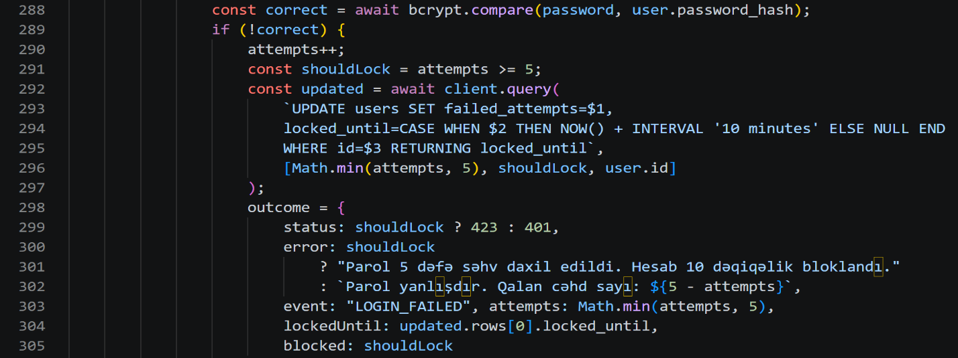
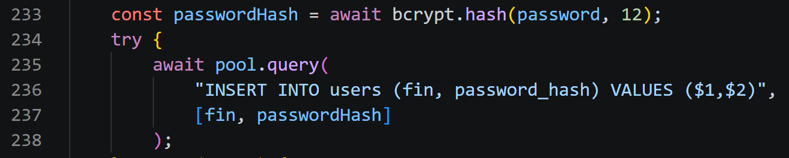
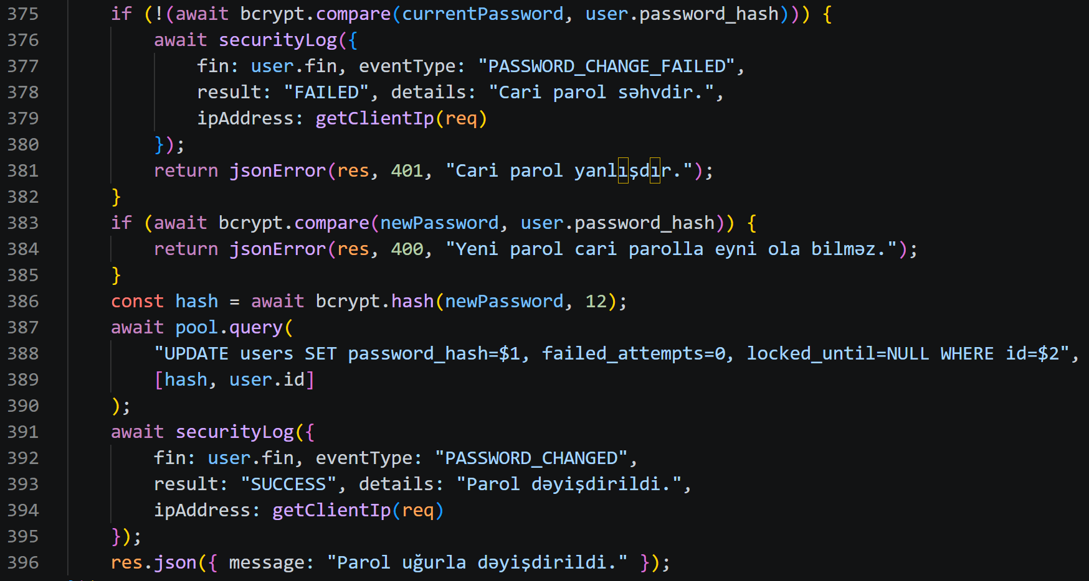
6. ADMİNİSTRATOR PANELLƏRİ VƏ TƏHLÜKƏSİZLİK HADİSƏLƏRİNİN LOQLAŞDIRILMASI

“Sağlam Həyat Klinikası” layihəsində sistemin idarə olunması və istifadəçi fəaliyyətlərinin izlənilməsi məqsədilə üç ayrı administrator paneli hazırlanmışdır. Bu panellər vasitəsilə növbələr, qeydiyyatdan keçmiş istifadəçilər və təhlükəsizlik hadisələri mərkəzləşdirilmiş şəkildə izlənilir.

Növbələr Admin Paneli: admin.html, admin.css və admin.js faylları əsasında hazırlanmışdır. Paneldə istifadəçilərin yaratdığı növbələr, ad, soyad, telefon nömrəsi, seçilmiş həkim, qəbul tarixi və saatı göstərilir. Administrator yaradılmış növbələrə baxa və lazım gəldikdə onları silə bilir.

İstifadəçilər Paneli: users-admin.html, users-admin.css və users-admin.js fayllarından istifadə edilərək yaradılmışdır. Burada qeydiyyatdan keçmiş istifadəçilərin FİN kodları, parollarının bcrypt hash forması, qeydiyyat tarixləri, səhv giriş sayları və hesab statusları göstərilir. Parolun doğruluğunu yoxlamaq üçün ayrıca yoxlama funksiyası nəzərdə tutulmuşdur.

Security Logs Paneli: logs-admin.html, logs-admin.css və logs-admin.js faylları vasitəsilə hazırlanmışdır. Bu paneldə istifadəçilərin uğurlu və uğursuz girişləri, qeydiyyat əməliyyatları, hesab bloklanmaları, parol dəyişiklikləri və növbə yaradılması kimi hadisələr izlənilir. Hadisələr haqqında məlumatlar PostgreSQL verilənlər bazasının security_logs cədvəlində saxlanılır.

Administrator girişinin qorunması: Panellərə giriş yalnız administrator autentifikasiyasından sonra mümkündür. Serverdə requireAdmin funksiyası vasitəsilə API sorğularının icazəli istifadəçi tərəfindən göndərilməsi yoxlanılır.
Bu mexanizmlər informasiya təhlükəsizliyinin idarə olunmasına, istifadəçi fəaliyyətlərinin nəzarətdə saxlanılmasına və baş verən təhlükəsizlik hadisələrinin araşdırılmasına imkan yaradır.
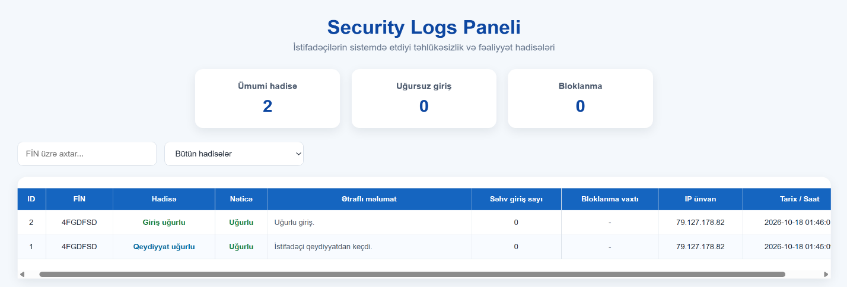
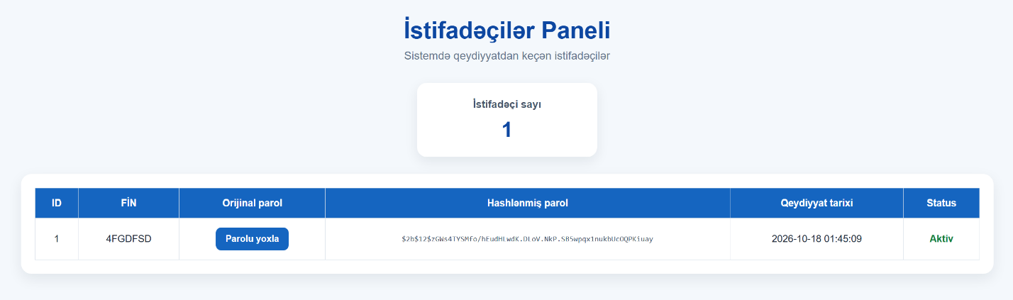
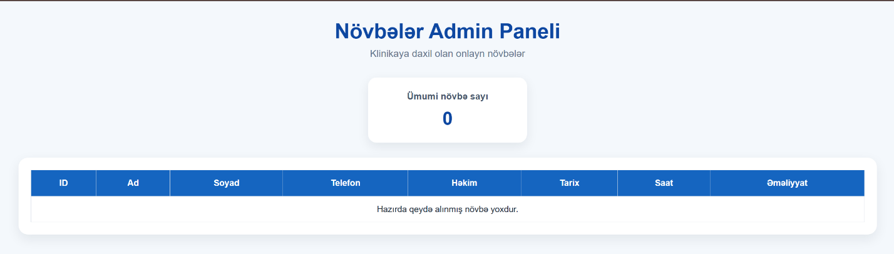
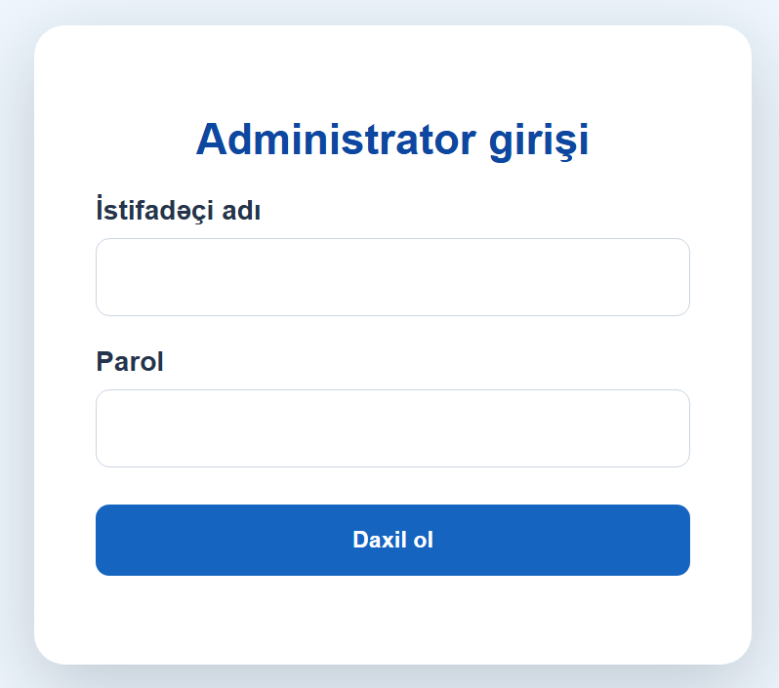
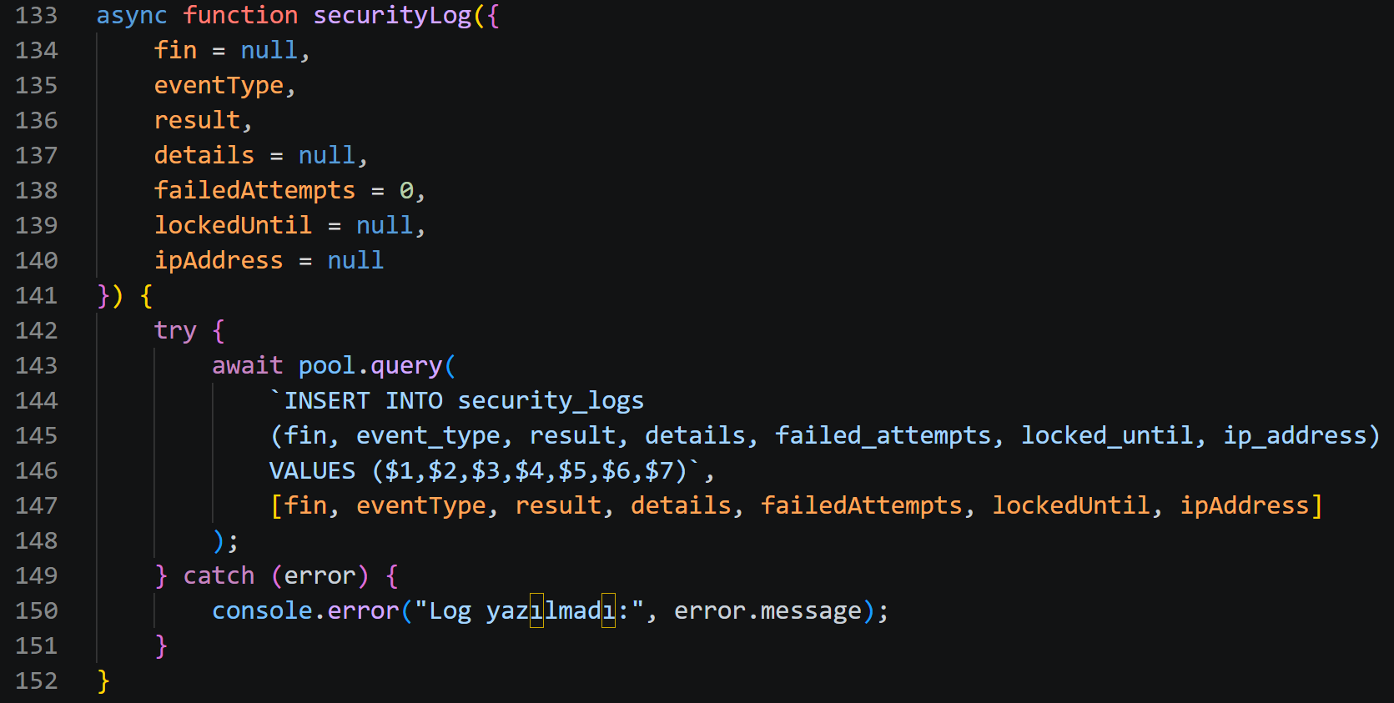
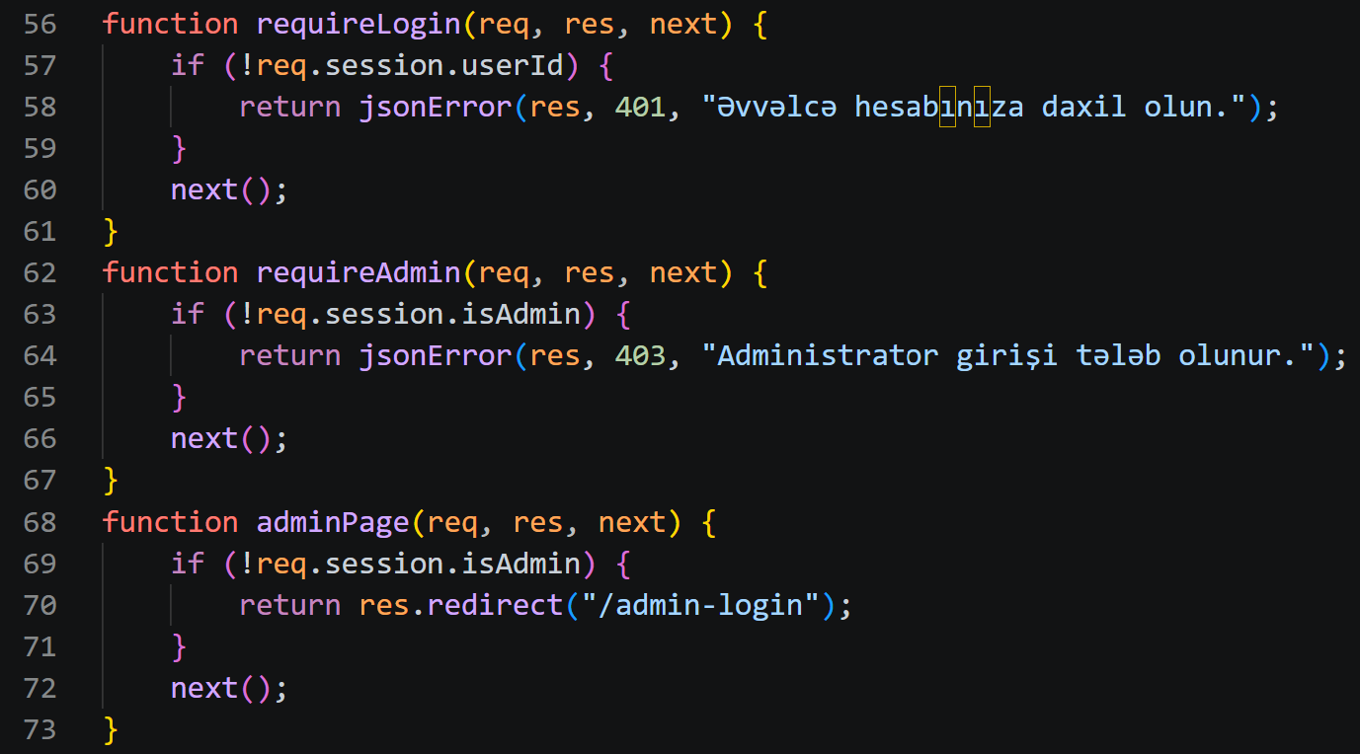

7. BULUD TƏHLÜKƏSİZLİYİ İLƏ ƏLAQƏ
“Sağlam Həyat Klinikası” layihəmdə serverin və verilənlər bazasının internet üzərindən işləməsini təmin etmək üçün GitHub, Railway və PostgreSQL texnologiyalarından istifadə etmişəm. Layihəni əvvəlcə lokal mühitdə hazırlamış, daha sonra bulud platformasına yerləşdirmişəm.
1. GitHub vasitəsilə mənbə kodlarının saxlanılması
Layihəmin HTML, CSS, JavaScript, Node.js və administrator paneli fayllarını GitHub platformasında yaratdığım Behram13/VEB-SAYT repository-sinə yükləmişəm. GitHub layihənin mənbə kodlarının saxlanılması və Railway ilə əlaqələndirilməsi üçün istifadə olunur. Repository-də edilən yeni dəyişikliklər Railway vasitəsilə serverə yerləşdirilə bilir.
2. Railway bulud serverinin yaradılması
Layihəmi internet üzərindən əlçatan etmək üçün Railway platformasında remarkable-mindfulness adlı layihə və VEB-SAYT adlı xidmət yaratmışam. Bu xidmət Node.js və Express.js ilə hazırlanmış server.js faylını işlədir. İstifadəçilərin göndərdiyi sorğular Railway serverində emal olunur və nəticələr brauzerə qaytarılır.
3. PostgreSQL bulud verilənlər bazası
Railway platformasında ayrıca Postgres xidməti yaratmışam. Bu verilənlər bazasında istifadəçi hesabları (users), elektron növbələr (appointments), təhlükəsizlik hadisələri (security_logs) və sessiya məlumatları saxlanılır. Server PostgreSQL ilə pg modulu və DATABASE_URL bağlantı dəyişəni vasitəsilə əlaqə yaradır.
4. Mühit dəyişənləri və məxfi məlumatların qorunması
Serverin təhlükəsiz konfiqurasiyası üçün Railway-in Variables bölməsindən istifadə etmişəm. Burada DATABASE_URL, SESSION_SECRET, ADMIN_USERNAME, ADMIN_PASSWORD_HASH və NODE_ENV dəyişənlərini təyin etmişəm. Bununla verilənlər bazasının bağlantı məlumatları, sessiya açarı və administrator parolunun hash qiyməti server kodundan ayrı saxlanılır.
5. HTTPS/TLS ilə təhlükəsiz bağlantı
Layihəmi Railway platformasında yerləşdirdikdən sonra https://veb-sayt-production.up.railway.app/ domenini yaratmışam. Railway tərəfindən təqdim olunan HTTPS/TLS texnologiyası brauzer ilə platformanın HTTPS bağlantı nöqtəsi arasında ötürülən məlumatların şifrələnməsini təmin edir. Bu mexanizm istifadəçilərin FİN kodlarının, parollarının və digər məlumatlarının şəbəkə üzərindən təhlükəsiz ötürülməsinə kömək edir.
6. Deployment və serverin işə salınması
GitHub repository-mi Railway layihəsinə qoşaraq Node.js tətbiqini bulud serverinə yerləşdirmişəm. İlk mərhələdə connect-pg-simple paketinin çatışmaması və administrator mühit dəyişənlərinin təyin edilməməsi səbəbindən xətalar yaranmışdır. Bu problemləri aradan qaldırdıqdan sonra Railway loglarında PostgreSQL bağlantısının uğurlu olduğu, verilənlər bazası cədvəllərinin hazırlandığı və serverin 8080 portunda işə düşdüyü təsdiqlənmişdir.
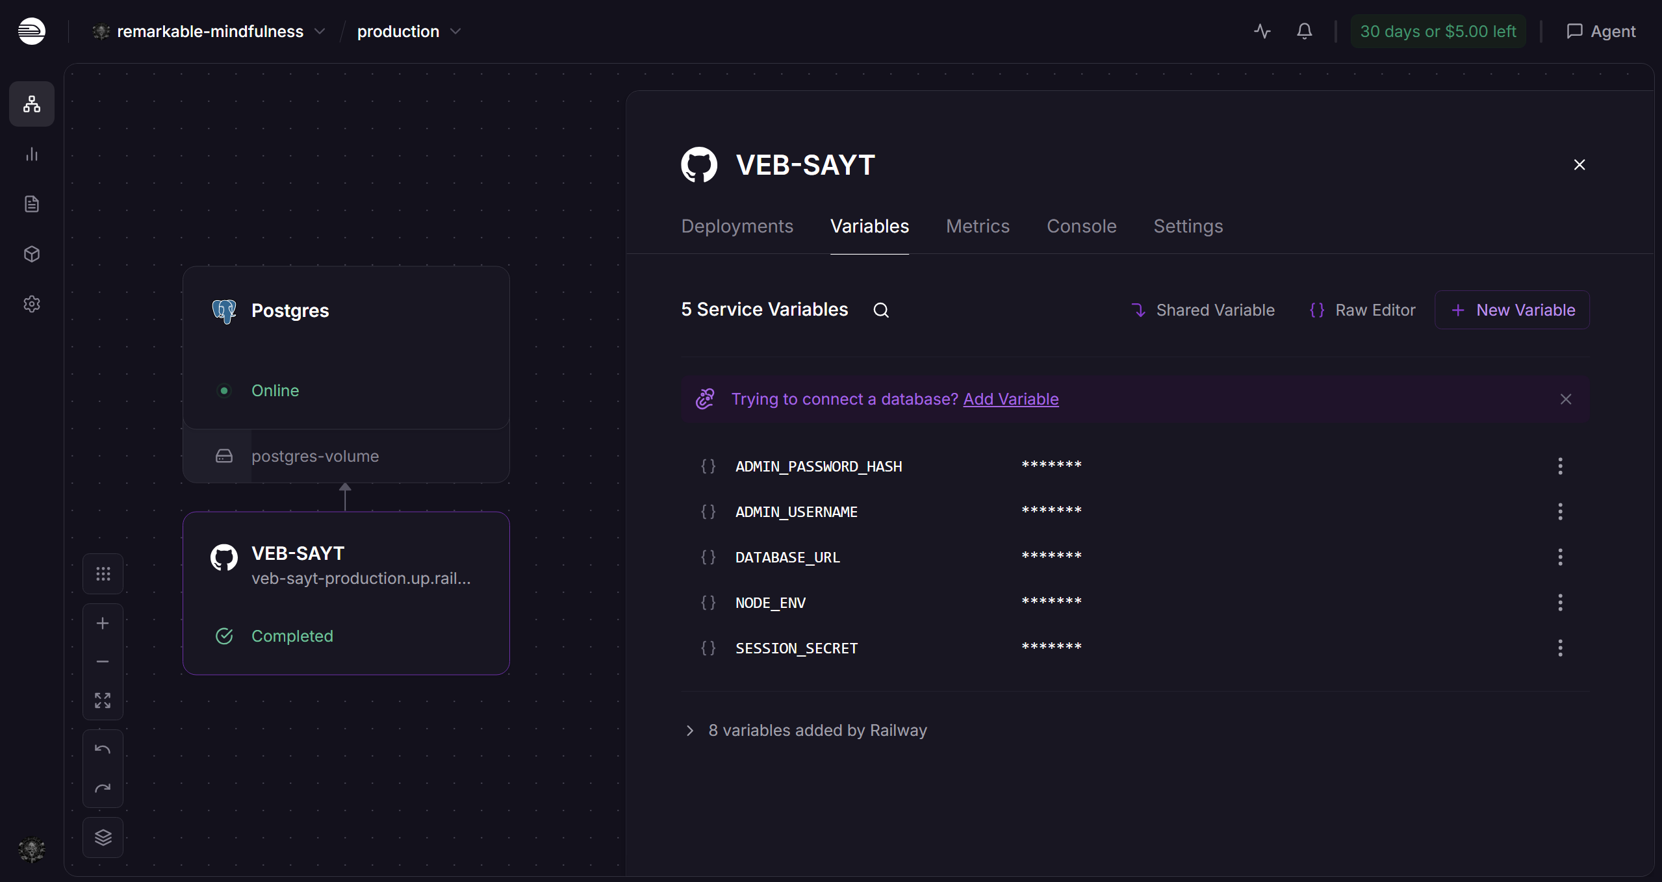
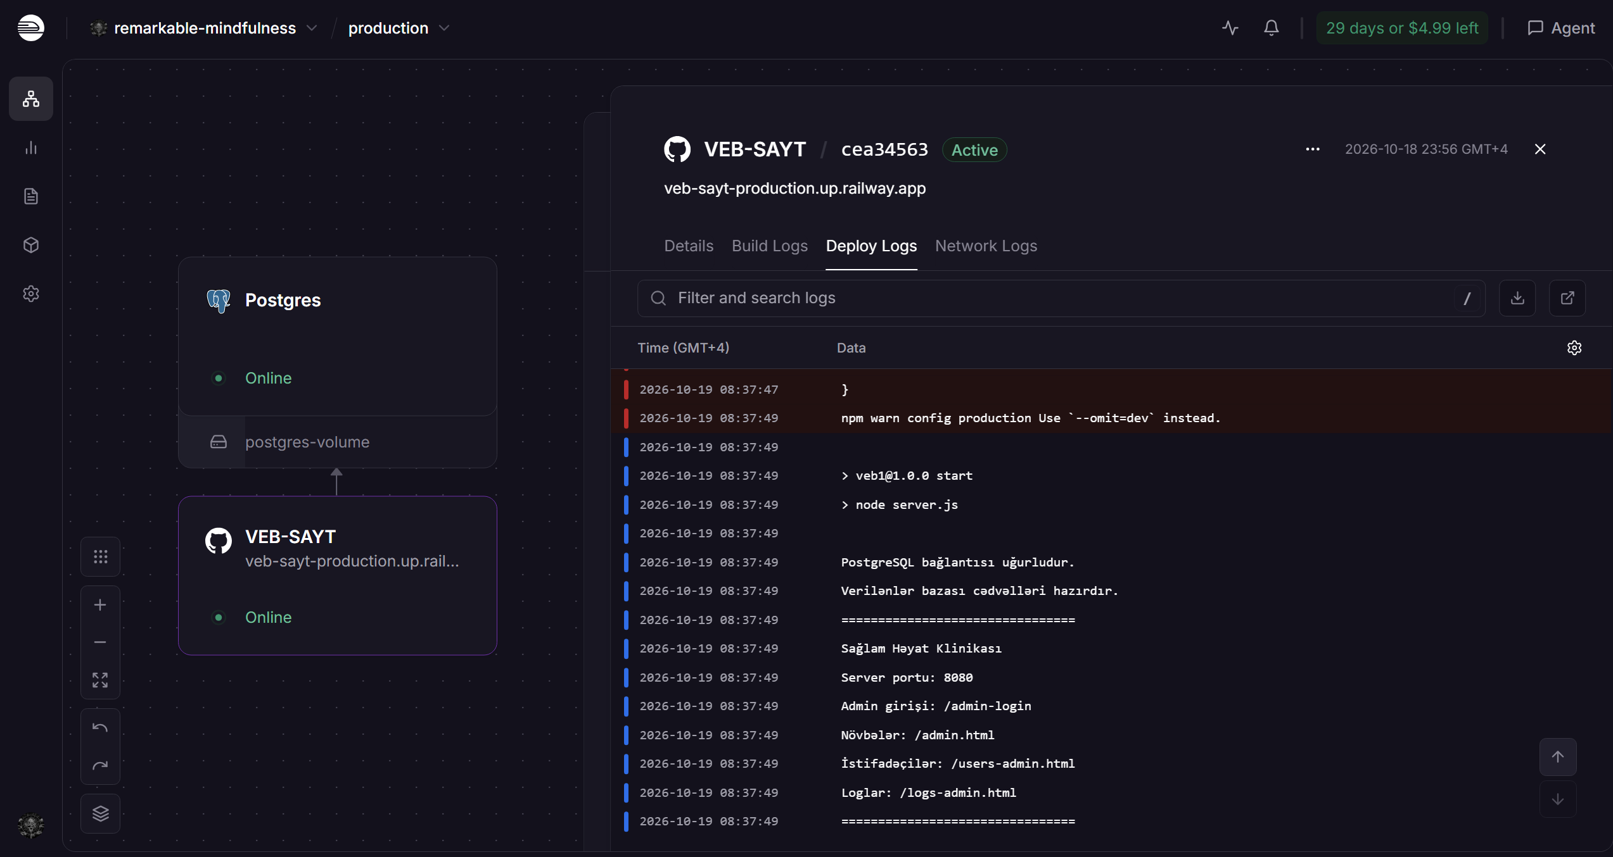

8. KRİPTOQRAFİYANIN ƏSASLARI İLƏ ƏLAQƏ

“Sağlam Həyat Klinikası” layihəmdə istifadəçi və administrator hesablarının təhlükəsizliyini təmin etmək üçün aşağıdakı kriptoqrafik mexanizmlərdən istifadə etmişəm.

1. bcrypt ilə parolların hashlənməsi
Layihəmdə istifadəçi parollarının təhlükəsiz saxlanılması üçün bcrypt alqoritmindən istifadə etmişəm. İstifadəçi qeydiyyatdan keçərkən FİN kodunu və parolunu daxil edir. Bu məlumatlar JavaScript vasitəsilə Node.js serverinə göndərilir.

Server daxil edilən parolu bcrypt.hash(password, 12) funksiyası ilə hashləyir. Yaradılmış hash PostgreSQL verilənlər bazasının users cədvəlindəki password_hash sütununda saxlanılır.

Bu üsul sayəsində istifadəçinin orijinal parolu bazada açıq mətn formasında saxlanılmır. Verilənlər bazasına icazəsiz giriş baş verdikdə parolların birbaşa oxunmasının qarşısı alınır.

2. Salt və Cost Factor mexanizmləri
bcrypt alqoritmi parolların hashlənməsi zamanı avtomatik olaraq təsadüfi Salt yaradır. Salt hər parolun hash nəticəsinin fərqli olmasını təmin etməyə kömək edir. Məsələn, iki istifadəçi eyni parolu daxil etsə belə, onların hash qiymətləri fərqli ola bilər.

Layihəmdə Cost Factor 12 təyin etmişəm. Bu parametr bcrypt alqoritminin hesablama çətinliyini müəyyən edir və parolların çoxsaylı şəkildə təxmin edilməsini daha çox vaxt və resurs tələb edən prosesə çevirir.

Salt və Cost Factor mexanizmlərindən istifadə etməyimin əsas məqsədi verilənlər bazasında saxlanılan parol hash-lərinə qarşı hücumları çətinləşdirməkdir.

3. Parolların kriptoqrafik yoxlanılması
Layihəmdə istifadəçi sistemə daxil olarkən FİN kodu və parolu Node.js serverinə göndərilir. Server əvvəlcə FİN koduna uyğun istifadəçini PostgreSQL verilənlər bazasında axtarır.

İstifadəçi tapıldıqdan sonra daxil edilən parol bcrypt.compare() funksiyası vasitəsilə bazada saxlanılan hash ilə müqayisə olunur.

Parol düzgün olduqda istifadəçi üçün sessiya yaradılır və sistemə girişə icazə verilir. Parol səhv olduqda giriş rədd edilir və uğursuz giriş cəhdi qeydə alınır.

Bundan əlavə, layihəmdə 5 uğursuz girişdən sonra hesabın 10 dəqiqəlik bloklanması mexanizmi tətbiq etmişəm. Bu funksiya bcrypt ilə birlikdə parol təxminetmə cəhdlərinə qarşı əlavə müdafiə yaradır.

İstifadəçi parolunu dəyişdikdə də əvvəlcə cari parol bcrypt vasitəsilə yoxlanılır. Daha sonra yeni parol yenidən hashlənərək verilənlər bazasında əvvəlki hash-in yerinə yazılır.

4. Administrator parolunun qorunması
Layihəmdə administrator girişini qorumaq üçün də bcrypt alqoritmindən istifadə etmişəm.

Administrator parolunu Node.js mühitində bcrypt vasitəsilə hashləmişəm və yaradılmış hash qiymətini Railway platformasının ADMIN_PASSWORD_HASH mühit dəyişənində saxlamışam.

Administratorun istifadəçi adı isə ADMIN_USERNAME dəyişəni vasitəsilə müəyyən edilir.

Administrator giriş səhifəsində istifadəçi adı və parol daxil edildikdə server həmin məlumatları yoxlayır. Parol bcrypt.compare() funksiyası vasitəsilə saxlanılan hash ilə müqayisə edilir.

Məlumatlar düzgün olduqda administrator sessiyası yaradılır və növbələr, istifadəçilər və Security Logs panellərinə girişə icazə verilir.

Bu yanaşma administratorun orijinal parolunun proqram kodunda açıq şəkildə saxlanılmasının qarşısını alır.

5. HTTPS/TLS şifrələməsi
Layihəmi Railway bulud platformasında yerləşdirmiş və internet üzərindən istifadəsi üçün HTTPS domeni yaratmışam.

HTTPS/TLS texnologiyası brauzer ilə Railway-in HTTPS bağlantı nöqtəsi arasında göndərilən məlumatların şifrələnməsini təmin edir. Bu mexanizm istifadəçinin FİN kodu, parolu və sessiya məlumatlarının şəbəkə üzərindən ötürülməsi zamanı qorunmasına xidmət edir.
TLS texnologiyası təhlükəsiz bağlantının qurulması zamanı açıq açar kriptoqrafiyasından, məlumatların ötürülməsi zamanı isə simmetrik şifrələmədən istifadə edir.

Layihəmdə ayrıca AES və ya RSA alqoritmləri yazmamışam. Bu kriptoqrafik mexanizmlər Railway-in təqdim etdiyi HTTPS/TLS infrastrukturu səviyyəsində həyata keçirilir.

6. SESSION_SECRET ilə sessiya təhlükəsizliyi
Layihəmdə istifadəçi və administrator sessiyalarının idarə olunması üçün express-session və connect-pg-simple paketlərindən istifadə etmişəm.

İstifadəçi uğurla sistemə daxil olduqda server sessiya yaradır. Sessiya məlumatları PostgreSQL verilənlər bazasında saxlanılır və brauzerə sessiya identifikatoru olan cookie göndərilir.

Sessiya identifikatorunun qorunması üçün Railway platformasında SESSION_SECRET adlı məxfi dəyişən yaratmışam.

Bu gizli açar express-session tərəfindən sessiya identifikatoru cookie-sinin kriptoqrafik imzalanmasında istifadə olunur. İmzalama mexanizmi sessiya identifikatorunun icazəsiz dəyişdirilməsinin müəyyən olunmasına kömək edir.

Beləliklə, sessiya təhlükəsizliyi istifadəçi autentifikasiyası və bcrypt ilə parol yoxlanılması mexanizmləri ilə birlikdə işləyir.

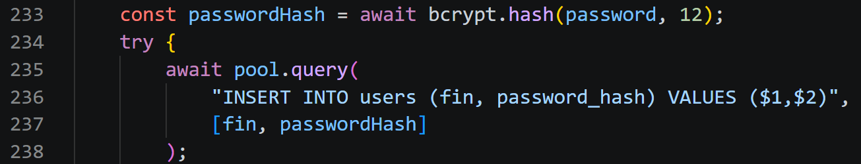
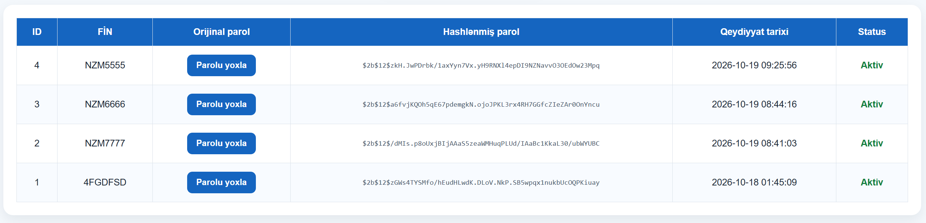

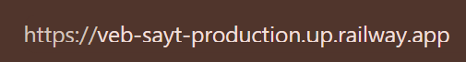
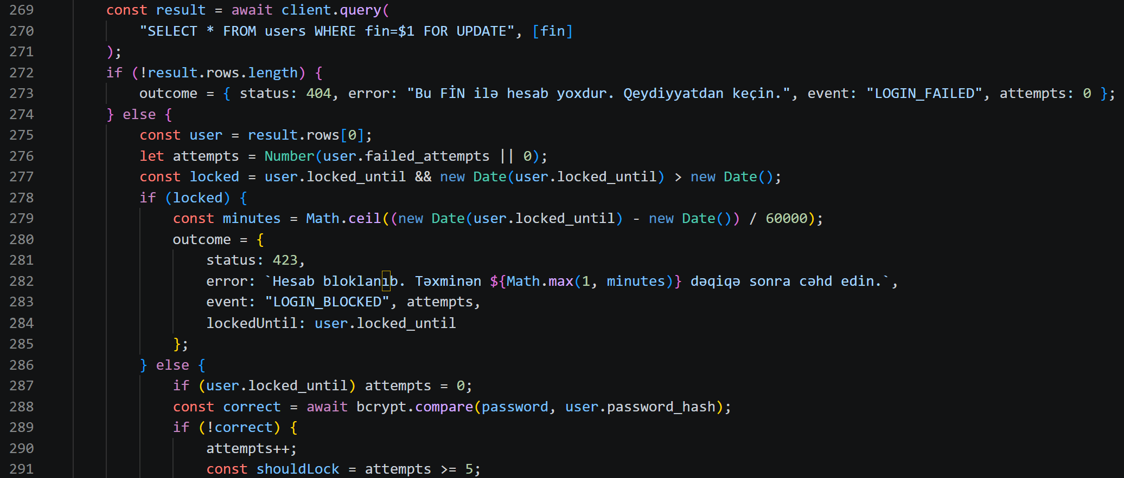
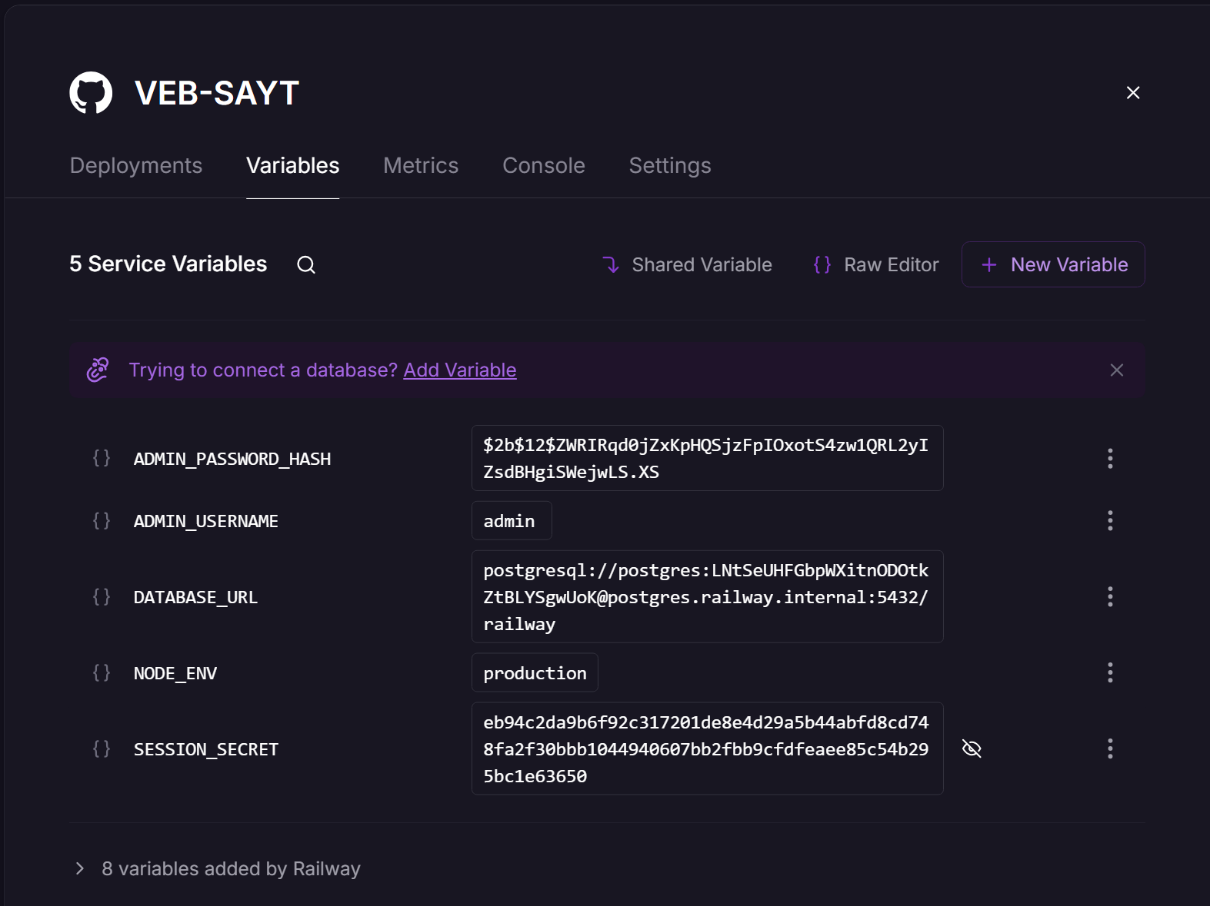

8. TƏHLÜKƏSİZLİK TƏDBİRLƏRİ VƏ SİSTEMİN SINAQDAN KEÇİRİLMƏSİ

“Sağlam Həyat Klinikası” layihəsində istifadəçi məlumatlarının qorunması, icazəsiz girişlərin məhdudlaşdırılması və təhlükəsizlik hadisələrinin izlənilməsi məqsədilə müxtəlif mühafizə mexanizmləri tətbiq edilmişdir.

SQL Injection-dan qorunma: PostgreSQL sorğularında $1, $2 və digər parametrli ifadələrdən istifadə edilmişdir. Bu yanaşma istifadəçi tərəfindən daxil edilən məlumatların SQL əmrləri kimi deyil, ayrıca verilənlər kimi emal olunmasını təmin edir və SQL Injection riskini azaldır.

Parolların kriptoqrafik mühafizəsi: İstifadəçi parolları bcrypt alqoritmi ilə hashlənərək PostgreSQL bazasında saxlanılır. Parolun düzgünlüyü bcrypt.compare() funksiyası vasitəsilə yoxlanılır və orijinal parolun bazada saxlanılmasına ehtiyac qalmır.

İcazəsiz girişlərin məhdudlaşdırılması: Adi istifadəçilərin yalnız özlərinə icazə verilən əməliyyatları yerinə yetirməsi üçün requireLogin(), administrator bölmələrinin qorunması üçün isə requireAdmin() funksiyası hazırlanmışdır.

Brute-force cəhdlərinə qarşı müdafiə: Sistem uğursuz girişlərin sayını hesablayır və ardıcıl beş səhv parol daxil edildikdə hesabı 10 dəqiqə müddətinə bloklayır. Bu mexanizm avtomatlaşdırılmış parol təxminetmə cəhdlərini çətinləşdirir.

Təhlükəsizlik hadisələrinin izlənilməsi: Qeydiyyat, uğurlu və uğursuz girişlər, hesab bloklanması, parol dəyişikliyi və növbə əməliyyatları security_logs cədvəlinə yazılır. Administrator bu məlumatları Security Logs panelində izləyə bilir.

Bulud mühitində təhlükəsizlik: Railway platformasında verilənlər bazası bağlantısı, sessiya açarı və administrator autentifikasiyası üçün mühit dəyişənlərindən istifadə edilmişdir. Bununla məxfi konfiqurasiya məlumatlarının proqram kodundan ayrı saxlanılması nəzərdə tutulmuşdur.

Sınaq və nəticələrin yoxlanılması: Layihənin hazırlanması zamanı qeydiyyat, giriş, parolun hashlənməsi, hesabın bloklanması, parol dəyişmə və administrator əməliyyatları üçün yoxlama mexanizmləri hazırlanmışdır. Railway deployment loglarında isə Node.js serverinin başladığı və PostgreSQL bağlantısının uğurlu olduğu təsdiqlənmişdir.

